Оглавление

1. Форма логина 2

2. Основная форма 3

3. Заказы 4

4. Сдача продукции 6

5. Оповещения 7

6. Документы 8

# Форма логина

Для того чтобы зайти в систему укажите логин пароль (по умолчанию Логин:user, Пароль:user).

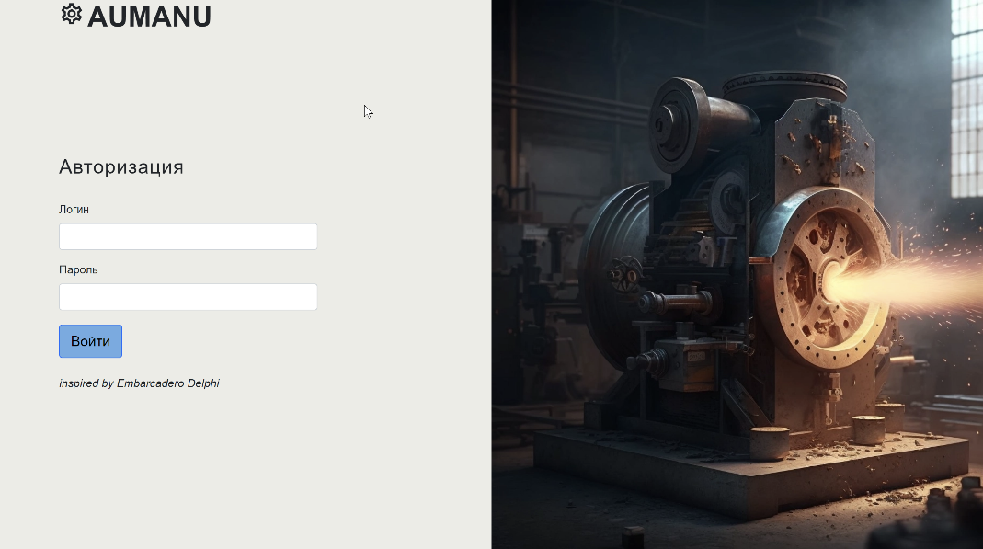

# Основная форма

На основной форме находится несколько вкладок

-Заказы (работа по текущим заказам)

-Сдача продукции (указание количества изготовленных изделий)

-Документы (Все документы, сформированные для пользователя)

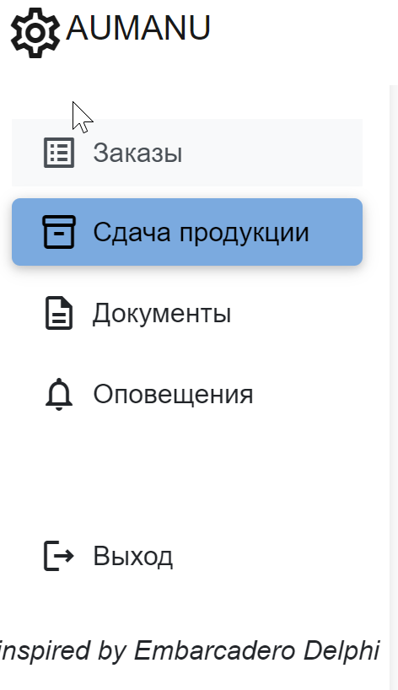-Оповещения (Все оповещения для пользователя)

# Заказы

Заказы делятся на 3 вкладки:

* Новые
* В работе
* 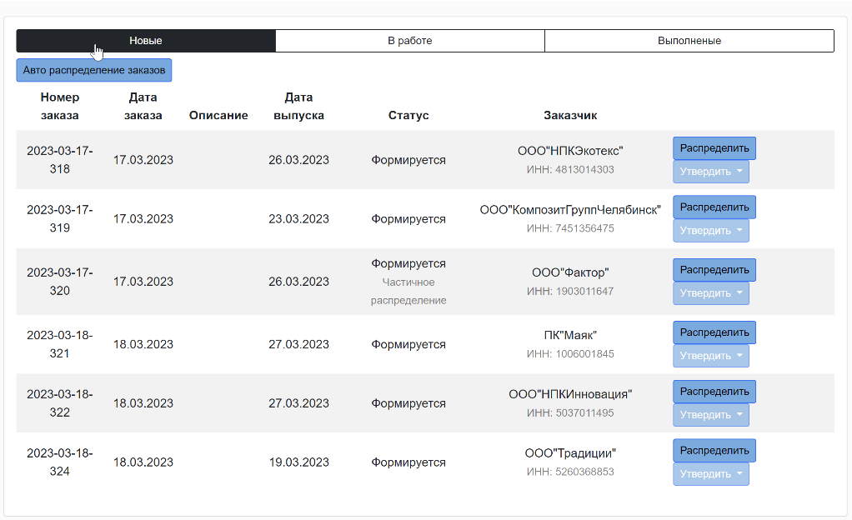Выполненные

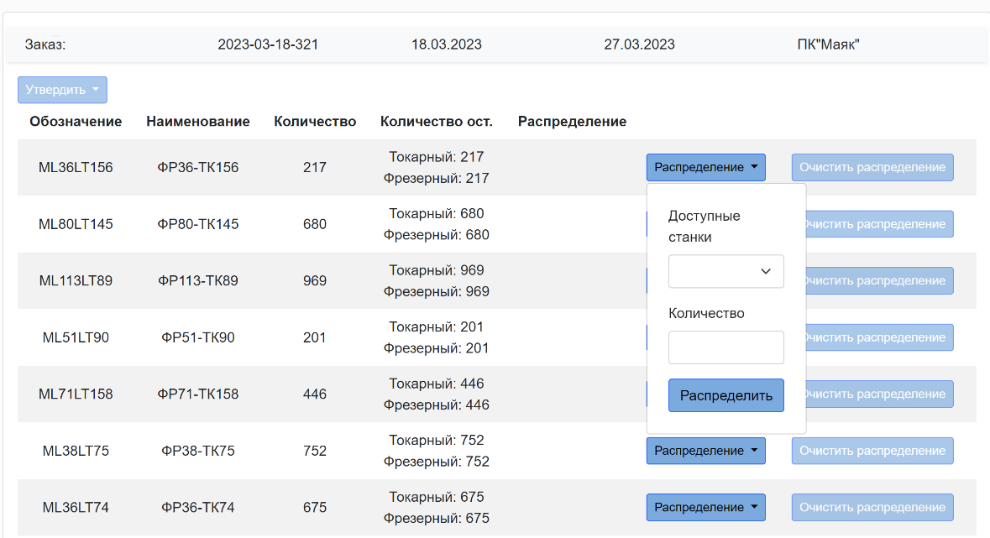Во вкладке «Новые» можно перейти к ручному распределению работ (кнопка «Распределить») или автоматическим методом (кнопка «Автораспределение заказов»), а также утвердить полностью распределенный заказ, что создаст заказ-наряд.

После утверждения Заказ попадает в работу.

Во вкладке “В работе” можно посмотреть текущие заказы в работе, а также посмотреть заказа наряд.

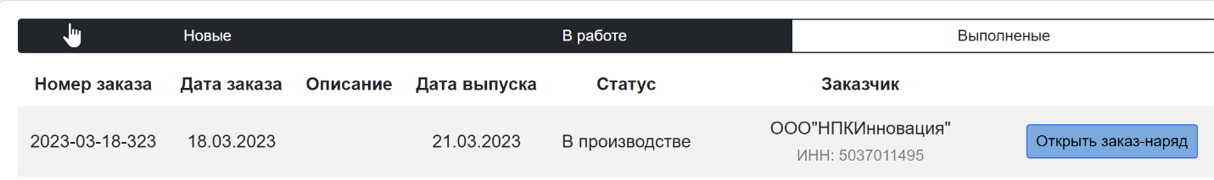

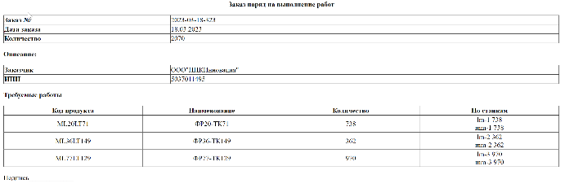Заказ-наряд открывается на новой вкладке и подготовлен к печати.

Во вкладке “Выполненные” отображаются выполнение заказы.

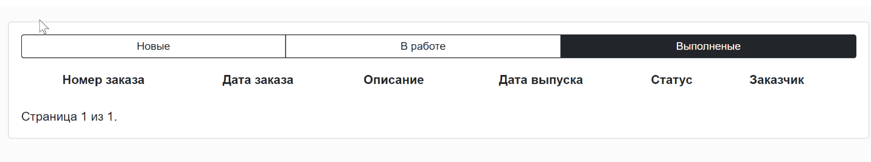

# Сдача продукции

В данном режиме заносится информация о количестве изготовленных изделий. После полного выполнения заказа в CRM отправиться сообщение о выполнении, а станки будут освобождены.

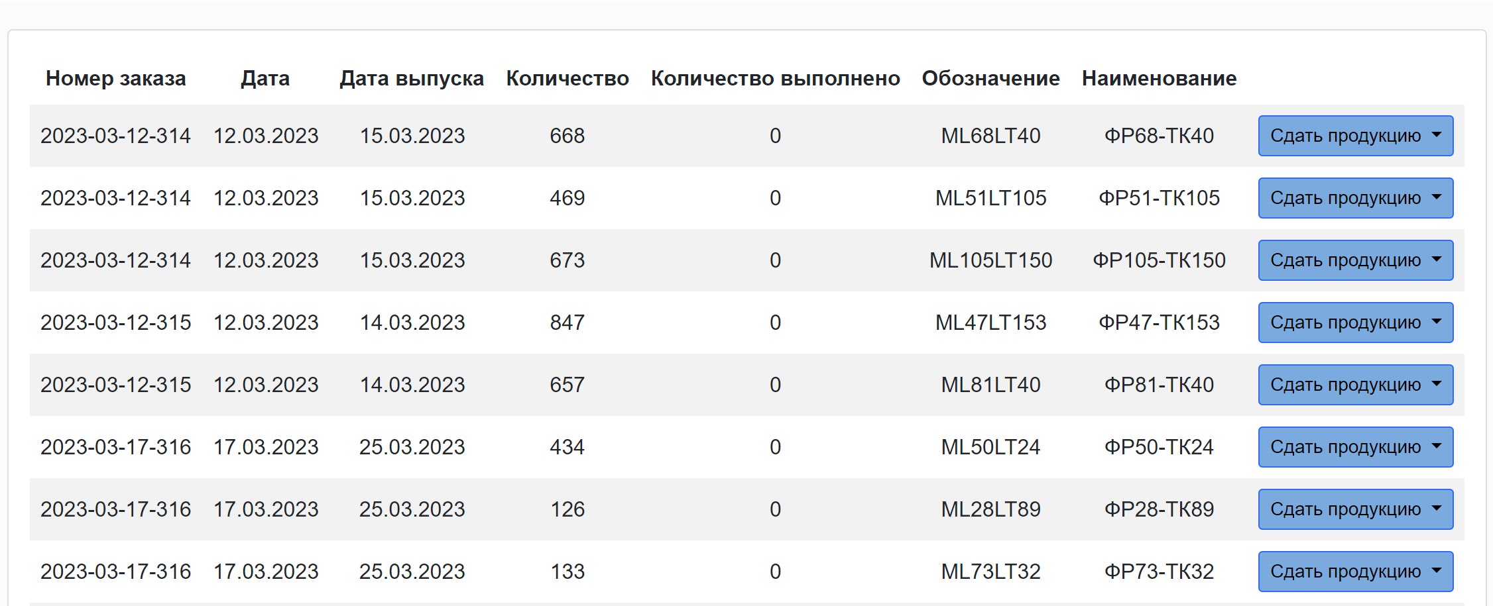

# Оповещения

Во вкладе «Оповещения» показываются уведомления различных видов, в том числе, и заявка на ремонт оборудования, которая формируется путем нажатия на кнопку “Заявка на ремонт” (уведомления о поломке станков приходят автоматически).

Аналогичные уведомления приходят также на электронную почту, которая указана в учетной записи пользователя (указывается при разворачивании системы или через администраторскую панель), а также телеграмм, если пользователь подключился к уведомлениям бота @TechLifeASBot.

Инструкция для телеграмм:

В нашей системе AUMANU для оповещения пользователя используется телеграмм бот, который отправляет уведомления из системы.

Для того чтобы инициализировать бота необходимо найти бота в Телеграмм (в поиске набрать @TechLifeASBot ) и написать команду /start, бот должен будет поприветствовать пользователя и сразу же доставить доступные уведомления. Работают эти оповещений, конечно же, только при работе сервера основного приложения.

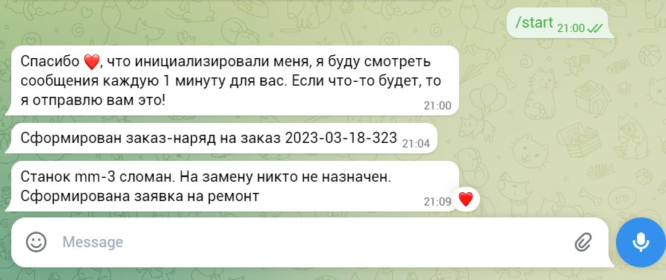

# Документы

Во вкладке документы можно посмотреть все сформированные документы – заказ-наряды и заявки на ремонт.

